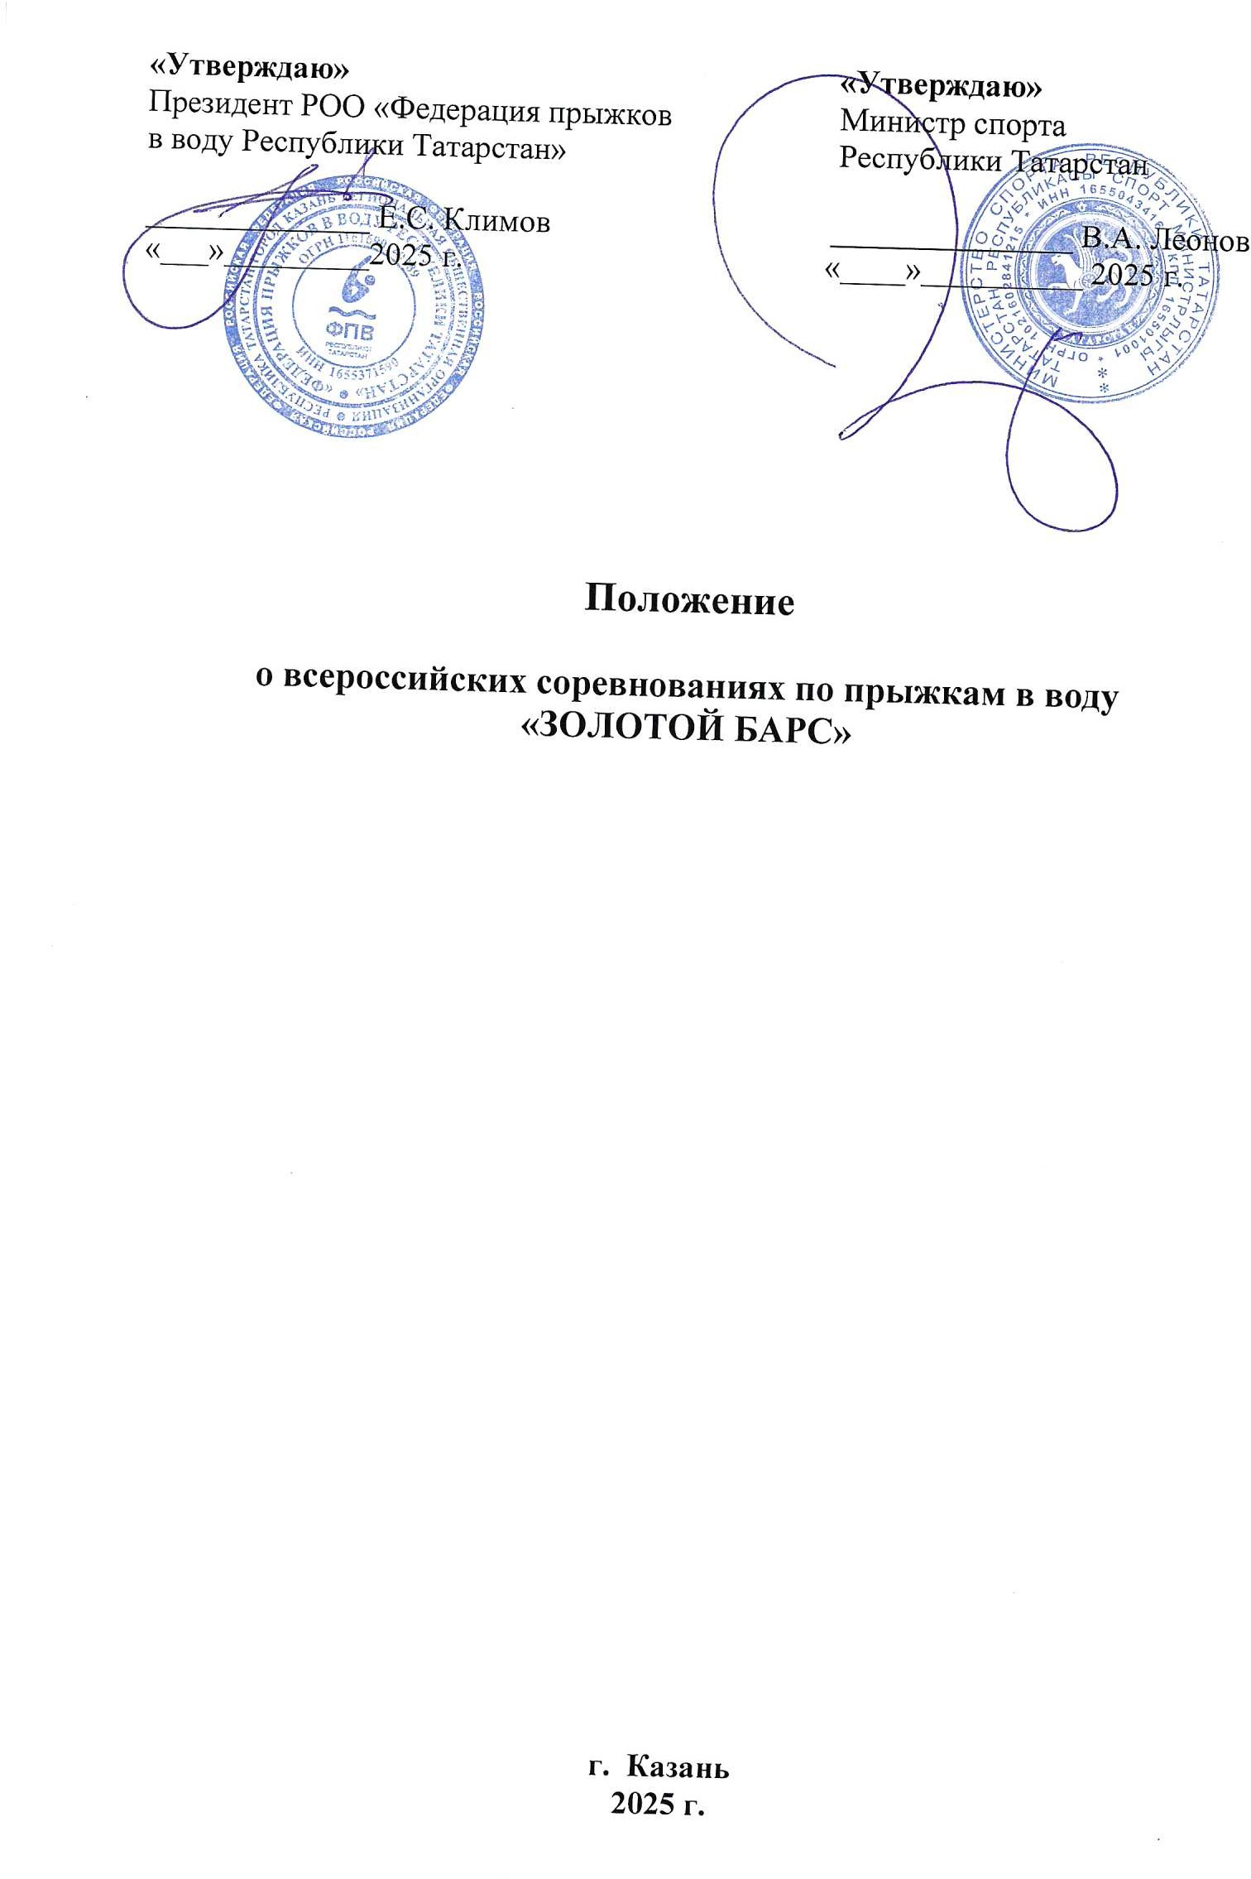
1. ЦЕЛИ И ЗАДАЧИ

– популяризация и развитие прыжков в воду в Республике Татарстан и в России;
– повышение спортивного мастерства, выявление перспективных спортсменов;
– совершенствование работы массового спорта и оздоровления детей;
– укрепление здоровья подрастающего поколения, привлечение детей, а также молодежи к регулярным занятиям физической культурой и спортом;
– повышение активности детей, формирование у подрастающего поколения здорового образа жизни;
– формирование мотивационно-ценностного отношения к занятиям спортом.

2. МЕСТО И СРОКИ ПРОВЕДЕНИЯ

Соревнования проводятся в г. Казань с 17 марта по 22 марта 2025 г., в прыжковом бассейне УСК «Дворец водных видов спорта» по адресу: ул. Сибгата Хакима, 70.
День приезда 17 марта 2025 г., день отъезда 22 марта 2025 г.

3. ТРЕБОВАНИЯ К УЧАСТНИКАМ И УСЛОВИЯ ИХ ДОПУСКА

К участию во Всероссийских соревнованиях «Золотой Барс» допускаются учащиеся ДСШ и СШОР возрастных групп:
– группа «С» юноши и девушки 12-13 лет (2012-2013 г.р.);
– группа «D» юноши и девушки 10-11 лет (2014-2015 г.р.);
– группа «Е» мальчики и девочки 9 лет и моложе (2016 г.р. и моложе).
К участию в личных видах программы спортивных соревнований допускаются спортсмены, имеющие квалификацию не ниже 1 юношеского разряда.
Спортсмены младших возрастных групп имеют право выступать за старшие возрастные группы при соответствующей технической подготовке и при наличии медицинской справки от врача.
Спортсмены, заявленные в одну возрастную группу, могут выступать только в одной возрастной группе.

4. ПРОГРАММА СОРЕВНОВАНИЙ

Соревнования проводятся:
– трамплин 1м – 0390011811Я;
– трамплин 3м – 0390031611Я;
– вышка (3м, 5м, 7,5м) – 0390051811Н;
– вышка (10м) – 0390061611Я;
– cинхронные прыжки трамплин 1м - 0390021811Н;
– cинхронные прыжки трамплин 3м - 0390041611Я;

Индивидуальные прыжки – финальные соревнования – все заявленные спортсмены:

Группа «Е» (по программе 3 взр разряда):
– трамплин 1 и 3 м: мальчики и девочки 4 полуоборота из разных классов и 2 прыжка без ограничения КТ из любых классов;
– вышка 5 м, 7,5 м: мальчики и девочки 4 полуоборота из разных классов и 2 прыжка без ограничения КТ из любых классов

Группа «D» (по программе 1 взр разряда):
– трамплин 1 и 3 м: юноши 5 обязательных прыжков (КТ=9,0) + 4 прыжка из разных классов без ограничения КТ; девушки 5 обязательных прыжков (КТ=9,0) + 3 прыжка из разных классов без ограничения КТ;
– вышка 5 м, 7,5 м: юноши 4 обязательных прыжка (КТ=7,6) + 4 прыжка из разных классов без ограничения КТ; девушки 4 обязательных прыжка (КТ=7,6) + 3 прыжка из разных классов без ограничения КТ.

Группа «С» (по программе КМС):
– трамплин 1 и 3 м:
6 прыжков из разных классов без ограничения КТ; девушки 5 прыжков из разных классов без ограничения КТ;
– вышка 5 м, 7,5 м и 10 м:
6 прыжков из разных классов без ограничения КТ; девушки 5 прыжков из разных классов без ограничения КТ;

Синхронные прыжки – финальные соревнования – все заявленные спортсмены:

Группа «Е» (по программе 2 взр разряда):
– трамплин 1 м: мальчики и девочки 2 прыжка с КТ=2,0 + 2 прыжка из разных классов без ограничения КТ (использовать не менее 3-х классов);

Группа «D» (по программе 1 взр разряда):
– трамплин 1 м: юноши и девушки 2 прыжка с КТ=2,0 + 3 прыжка из разных классов без ограничения КТ (использовать не менее 4-х классов);

Группа «С» (по программе КМС)
– трамплин 1 м: юноши 2 прыжка с КТ=2,0 + 4 прыжка из разных классов без ограничения КТ (использовать не менее 5-х классов); девушки 2 прыжка с КТ=2,0 + 3 прыжка из разных классов без ограничения КТ (использовать не менее 5-х классов);
Группа «С+D+E» – совместно все группы (по программе КМС):
– трамплин 3 м: юноши 2 прыжка с КТ=2,0 + 4 прыжка из разных классов без ограничения КТ (использовать не менее 5-х классов); девушки 2 прыжка с КТ=2,0 + 3 прыжка из разных классов без ограничения КТ (использовать не менее 5-х классов).

РАСПИСАНИЕ СОРЕВНОВАНИЙ

Дата, время | Вид соревнов запрыга | Пол/группа | Вид программы | Код дисциплины | Кол-во медалей | Кол-во чел в запрыге
17 марта, понедельник
 | День приезда, опробование снарядов
10.00-  16.30 | Мандатная комиссия
16.30 | Техническое совещание, заседание ГКС
18 марта, вторник
08:50-10:35 | Финал | Юноши (10-11 лет) | Трамплин 1 м | 0390011811Я | 1
10:55-12:00 | Финал | Юноши (12-13 лет) | Трамплин 3 м | 0390051811Н | 1
12:20-13:05 | Финал  Финал | Девочки (8-9 лет)  Девушки (12-13 лет) | Трамплин 3 м  Трамплин 3 м | 0390031611Я0390031611Я | 1  1
13:50-14:25 | Финал | Девушки (10-11 лет) | Вышка 5 м, 7,5 м | 0390051811Н | 1
15:00 | Церемония открытия
15:30-  16:00 | Финал | Девочки (8-9 лет) Девушки (10-11 лет)  Девушки (12-13 лет) | Трамплин  1 м – синхронные  прыжки | 0390021811Н | 6
19 марта, среда
09:00-10:45 | Финал | Юноши (10-11 лет) | Трамплин 3 м | 0390011811Я | 1
11:05-12:15 | Финал | Юноши (12-13 лет)  Мальчики (8-9 лет) | Вышка 5 м, 7,5 м  Вышка 10 м | 0390031611Я | 1  1
12:35-13:35 | Финал | Девушки (10-11 лет) | Трамплин 1 м | 0390011811Я | 1
14:35-15:30 | Финал  Финал | Девочки (8-9 лет)  Девушки (12-13 лет) | Трамплин 1 м  Трамплин 1 м | 0390011811Я  0390011811Я | 1  1
15:50-  16:30 | Финал | Девочки (8-9 лет) Девушки (10-11 лет)  Девушки (12-13 лет) | Трамплин  3 м – синхронные прыжки | 0390041611Я | 2
15:50-  16:30 | Финал | Мальчики (8-9 лет) Юноши (10-11 лет)  Юноши (12-13 лет) | Трамплин  3 м – синхронные прыжки | 0390041611Я | 2
20 марта, четверг
09:00-10:05 | Финал | Юноши (12-13 лет) | Трамплин 1 м | 0390011811Я | 1
10:25-11:40 | Финал | Юноши (10-11 лет) | Вышка 5 м, 7,5 м | 0390051811Н | 1
14:00-14:40 | Финал | Мальчики (8-9 лет) | Трамплин 3 м | 0390031611Я | 1
12:00-13:00 | Финал | Девушки (10-11 лет) | Трамплин 3 м | 0390031611Я | 1
15:00-16:00 | Финал | Мальчики (8-9 лет) Юноши (10-11 лет)  Юноши (12-13 лет) | Трамплин  1 м – синхронные прыжки | 0390021811Н | 6
21 марта, пятница
09:00-09:50 | Финал | Мальчики (8-9 лет) | Трамплин 1 м | 0390031611Я | 1
10:20-10:50 | Финал  Финал | Девочки (8-9 лет)  Девушки (12-13 лет) | Вышка 5 м, 7,5 м  Вышка 10 м | 0390051811Н  0390051811Н | 1  1
12:00 | Тренерский совет
22 марта, пятница
 | День отъезда

6. ЗАЯВКИ НА УЧАСТИЕ

1. Предварительные заявки на участие в спортивных соревнованиях по форме должны быть поданы не менее чем за 15 дней до начала соревнований в Федерацию прыжков воду Республики Татарстан по электронной почте: dive_tatar@mail.ru, тел. +79870601475 Колесникова Светлана Сергеевна.
Именные заявки на участие в спортивных соревнованиях, подписанные руководителем органа исполнительной власти субъекта Российской Федерации в области физической культуры и спорта или аккредитованной региональной спортивной федерации и врачом и иные необходимые документы представляются в мандатную комиссию в 1 экземпляре в день приезда.
2. К заявке прилагаются следующие документы:
- паспорт гражданина Российской Федерации или свидетельство о рождении для спортсменов моложе 14 лет;
- зачетная классификационная книжка;
- копию полиса обязательного медицинского страхования;
- договор о страховании (оригинал);
- справка от врача для спортсменов младшей возрастной группы, выступающих за старшие возрастные группы;
Судьи, обслуживающие Соревнования, представляют в комиссию по допуску участников следующие документы:
– копию паспорта гражданина Российской Федерации;
– копию страхового свидетельства государственного пенсионного страхования;
– документы, подтверждающие их судейские категории.
Участие в Соревнованиях осуществляется только при наличии договора (оригинал) о страховании от несчастных случаев, жизни и здоровья, который предоставляется в комиссию на каждого участника соревнований.
Участники, нарушившие порядок и сроки подачи заявок и не представившие документы в мандатную комиссию в полном объеме, к соревнованиям не допускаются.

7. УСЛОВИЯ ПОДВЕДЕНИЯ ИТОГОВ

Победители и призеры определяются в каждой возрастной группе, в каждом виде программы по наибольшей сумме баллов.
Итоговые результаты (протоколы) и отчеты на бумажном и электронном носителях представляются в Минспорта Республики Татарстан и в Минспорта России в течение двух недель со дня окончания спортивного соревнования.

8. НАГРАЖДЕНИЕ ПОБЕДИТЕЛЕЙ И ПРИЗЕРОВ

Юноши и девушки групп «С» и «D» и мальчики и девочки группы «Е» занявшие призовые места (1, 2, 3) в личных видах программы спортивных соревнований, награждаются медалями и грамотами проводящей организации.

9. УСЛОВИЯ ФИНАНСИРОВАНИЯ

Финансирование спортивных соревнований, включенных в Единый календарный план, всероссийских физкультурных, спортивных мероприятий, утвержденный Минспортом России на 2025 год, осуществляется за счет средств Министерства спорта РТ, привлеченных и бюджетных средств.
Расходы по командированию (проезд, проживание, питание, суточные, страхование участников соревнований) обеспечивают командирующие организации.
Дополнительное финансовое обеспечение, связанное с организационными расходами по подготовке и проведению спортивных соревнований, осуществляется за счет внебюджетных средств.

Контактная информация
Емалетдинова Юлия Рустамовна
т. +79172772882, e-mail: diving.rt@mail.ru

Данное положение является официальным вызовом на соревнования.

